|  |
| --- |
| TRƯỜNG ĐẠI HỌC BÁCH KHOA HÀ NỘI  **VIỆN ĐIỆN TỬ - VIỄN THÔNG**  logo_128  **BÁO CÁO TRAINNING DSP BÀI 1**  Sinh viên thực hiện: Đỗ Vũ Thanh Hiền  Trần Thu Mai Anh  Hà Nội, 12 - 2020 |

**LỜI NÓI ĐẦU**

**MỤC LỤC**

[DANH MỤC KÝ HIỆU i](#_Toc10203821)

[DANH MỤC HÌNH VẼ i](#_Toc10203822)i

[TÓM TẮT BÁO CÁO i](#_Toc10203824)ii

[CHƯƠNG 1. LÝ THUYẾT CƠ BẢN 1](#_Toc10203825)

[1.1 Phép chập 1](#_Toc10203826)

[1.2 Biến đổi Fourie rời rạc 1](#_Toc10203827)

[CHƯƠNG 2.THUẬT TOÁN 2](#_Toc10203851)

[2.1 Phép chập 1](#_Toc10203826)

[2.2 Biến đổi Fourie rời rạc 3](#_Toc10203826)

[CHƯƠNG 3.KẾT QUẢ VÀ NHẬN XÉT 4](#_Toc10203851)

[3.1 Biến đổi tín hiệu 4](#_Toc10203827)

[3.2 Phép chập 5](#_Toc10203827)

[3.3 Biến đổi Fourie rời rạc 6](#_Toc10203827)

[KẾT LUẬN 7](#_Toc10203860)

[TÀI LIỆU THAM KHẢO 8](#_Toc10203864)

# DANH MỤC KÝ HIỆU VÀ CHỮ VIẾT TẮT

Bảng 0.1. Bảng các thuật ngữ viết tắt

|  |  |  |
| --- | --- | --- |
| **Từ viết tắt** | **Tiếng Anh** | **Tiếng Việt** |
| LTI | Linear Time - Invariant | Tuyến tính thời gian bất biến |
| DFT | Discrete Fourier transform | Biến đổi Fourier rời rạc |
| BFSK | Binary Phase Shift Keying | Điều chế pha nhị phân |
|  |  |  |

# DANH MỤC HÌNH VẼ

[Hình 1 Sơ đồ thuật toán DFT 6](#_Toc10203769)

[Hình 2 Tín hiệu x[n] và tín hiệu hình sin 7](#_Toc10203769)

[Hình 3 Kết quả phép chập đồ thị 8](#_Toc10203769)

[Hình 4 Kết quả sau khi chạy chương trình DFT 9](#_Toc10203769)

# TÓM TẮT BÁO CÁO

Báo cáo về kết quả luyện tập các bài tập MATLAB trong 1 tuần đầu tiên của khóa training DSP bao gồm các kiến thức cơ bản: Tín hiệu, chập tín hiệu, biến đổi Fourie rời rạc, BPSK.

# LÝ THUYẾT CƠ BẢN

## Phép chập

Xét hệ thống LTI rời rạc, với h[n] là đáp ứng của hệ thống t khi đầu vào là hàm xung đơn vị , h[n] = T{δ[n]}(h[n] gọi là đáp ứng xung của hệ thống) và áp dụng tính chất bất biến theo thời gian, ta có:

Y[n] = $\sum_{k=-∞}^{∞}{x[k]}h[n-k]:=x[n]*h[n]$ (1.1)

Các bước để tính phép chập thực hiện trên đồ thị:

1. Vẽ x[k] và h[k] trên đồ thị

2. Lấy đối xứng qua trục tung

3. Dịch theo trục hoành: Dịch h[-k] đi n0 để được dãy h[n0 – k], dịch trái/ phải

4. Nhân hai dãy: vn0[k] = x[k]h[n0 – k]

5. Tính tổng: Cộng tất cả các phần tử(khác không) của dãy vn0 thì được y[nn0]

## Biến đổi Fourie rời rạc

Gỉa sử một chuỗi phức X(k) với phép lấy mẫu gồm N mẫu: x1, x2,…, xk,…, xN-1

Với x là số phức: xi = xreal + jxim

Phép biến đổi Fourie của chuỗi này được biểu thị X(k) gồm N mẫu

Phép biến đổi thuận được định nghĩa:

*X(k) = $\sum_{n=0}^{N-1}{x(n){e^{-j\frac{2π}{N}kn}}^{}, ∀k∈[0,N-1]}$* (1.2)

# THUẬT TOÁN

## Phép chập

### 2.1.1 Chập đồ thị

Cách tính tín hiệu đầu ra y(n0)

B1: Vẽ tín hiệu x[k] và h[k] trên đồ thị

B2: Lấy đối xứng qua trục tung h[k] $→$ h[-k]

B3: Dịch theo trục hoành : Dịch h[-k] đi n0 để được dãy h[n0 – k]

B4: Nhân hai dãy vn0[k] = x[k]h[n0-k]

B5: Tính tổng: Cộng tất cả các phần tử (khác không) của dãy vn0 thì được y(n0)

### 2.1.2 Chập ma trận

Cách tính tín hiệu đầu ra y(n)

B1: Độ dài tín hiệu y(n) là ly = lx + lh – 1 với lx là chiều dài tín hiệu x, lh là chiều dài tín hiệu h.

B2: Tạo ma trận 0 kích thước 1 \* (ly – lh) và ghép với ma trận h.

B3: Dịch vòng tròn lx – 1 lần và ghép các kết quả này lại ma trận h mới.

B4: Nhân 2 ma trận x và h.

## Biến đổi Fourie rời rạc

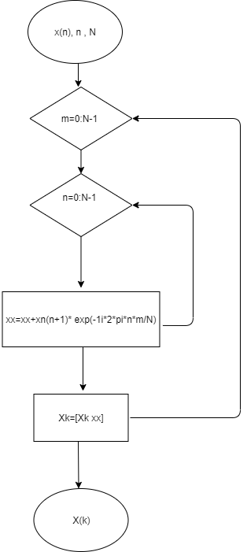

Hình 1: Sơ đồ thuật toán DFT

# KẾT QUẢ VÀ NHẬN XÉT

## Biểu diễn tín hiệu:

a, Đầu vào là tín hiệu rời rạc x[n] = {1, 0.5, -1, 0, 2, 0}

b, Với tín hiệu hình sin x(t) = cos(2 $π$ f) trong đó f = 5Hz và chu kì lấy mẫu Ts = 0.001s

Kết quả hiện ra màn hình:

Hình 2: Tín hiệu x[n] và tín hiệu hình sin

## Phép chập:

### 3.2.1 Chập đồ thị

Đầu vào là tín hiệu x[n] = {1,2,3}

Đáp ứng h[n] = {1,2,3}

Kết quả tín hiệu đầu ra y[n]

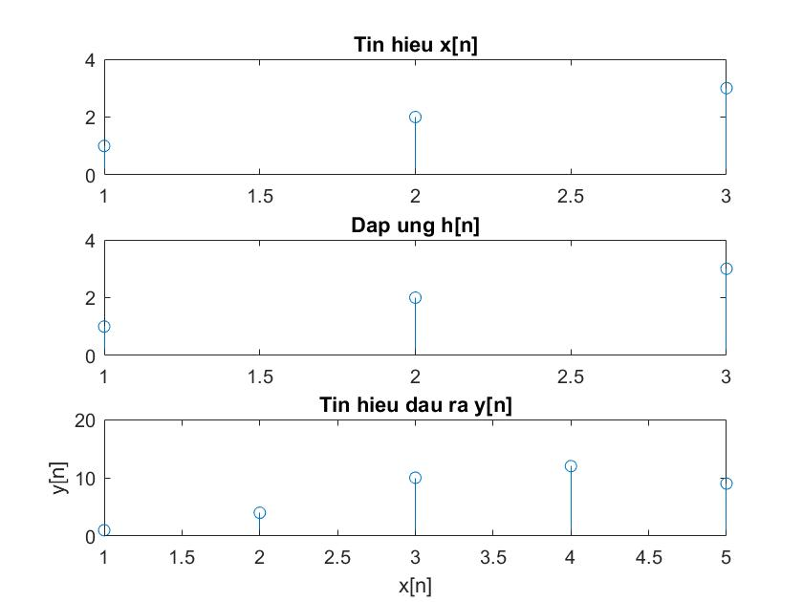

Hình 3: Kết quả phép chập đồ thị

### 3.2.2 Chập ma trận

Đầu vào là 2 dãy tín hiệu x[n] = {1, 2, 3, 4} và h[n] = {-1, 3, 4, 0}

Kết quả khi chạy chương trình

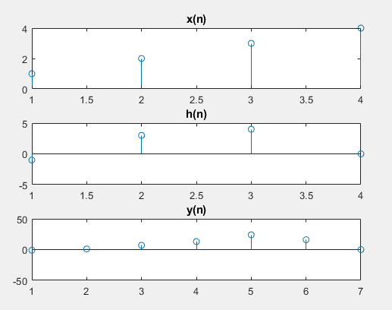

## Biến đổi fourie rời rạc

Đầu vào tín hiệu x[n] = {1, 2, 3, 4} với n:0:4

Chiều dài hữu hạn N = 16

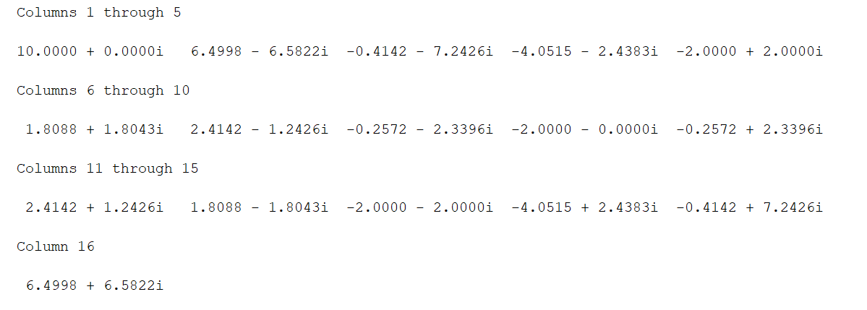

Hình 4: Kết quả sau khi chạy chương trình DFT

Nhận xét: Kết quả giống với kết quả khi chạy hàm có sẵn fft()

# KẾT LUẬN

Tuần vừa rồi em hoàn thành ¾ bài tập được giao bao gồm:

* Biểu diễn tín hiệu.
* Phép chập.
* Biến đổi Fourier rời rạc (DFT)

Chưa hoàn thành bài tập:

* Biểu diễn tín hiệu BPSK.

# TÀI LIỆU THAM KHẢO

|  |  |
| --- | --- |
| [1] | N. H. S. "ss-vn-lti-handout". |
| [2] | P. 2. Matlab và ứng dụng trong viễn thông. |